النشاط :رياضيات المقطع الثاني الميدان : الأعداد و الحساب الموضوع : الأعداد الأصغر من 100000 (1) الحصة 1 و 2
الأهداف التعلمية : يقرأ و يكتب الأعداد الأصغر من 100000 ويميز بين الرقم و العدد.
مؤشر الكفاءة: القدرة قراءة و كتابة الأعداد الأصغر من 1000000. الأنشطة المقترحة.

ثق

المراحل | الوضعيات التعليمية التعلّمية والنشاطات المقترحة | التقويم
مرحلة الانطلاق | الحساب الذهني : طرح عددين برقمين  - مثال : 87 – 52 = 80 – 50 + 7 – 2 = 30 + 5 = 35  ... = 14 – 36 / ... = 40– 55…/ = 25– 79 | يحسب ذهنيا
مرحلة بناء التعلمات | الحصة الأولى:  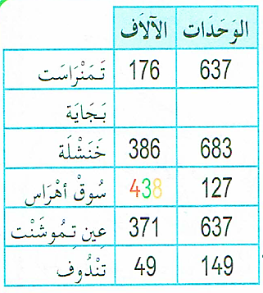  أكتشف: عرض الوضعية المدونة على كتاب الرياضيات ص 40 وإعادة كتابتها على السبورة:  - يعطي الجدول المقابل عدد سكان بعض ولايات الجزائر.  أكتب بالحروف عدد سكان ولاية خنشلة.  تعداد سكان ولاية بجاية هو :  تسع مائة واثنتا عشرة ألف وخمس مائة وسبع وسبعون نسمة .  أكتب عدد سكان ولاية بجاية بالأرقام.  - ماذا يمثل الرقم 8 في تعداد عدد سكان ولاية سوق أهراس ؟ والرقم 3؟ والرقم 4؟  - ما هو عدد عشرات الآلاف فيه ؟  - ما هو عدد المئات في تعداد سكان تمنراست ؟  - الإشارة لتوسيع مجال الأعداد التي يعرفها إلى الأعداد التي تكتب بستة أرقام.  - مطالبة التلاميذ في كل مرة قراءة الأعداد بمعرفة قيمة كل رقم حسب موقعه.  - مراقبة عمل التلاميذ من طرف المعلم و إرشادهم.  - تصحيح جماعي ثم فردي.  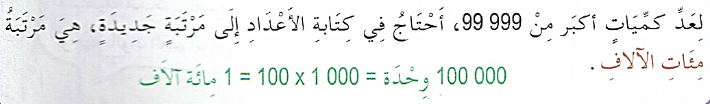  تعلمت:  أنجز:  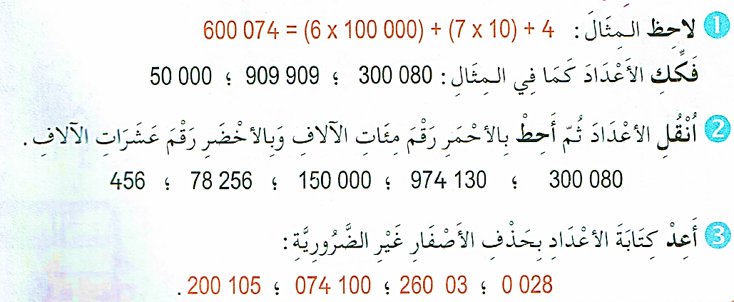  حصة الأنشطة: )انجاز التمرين المناسبة من دفتر الأنشطة ص 24) | يقرأ الوضعية ويفهم مفرداتها  يكتب الأعداد بالأرقام و الحروف  يستنتج  يفكك نموذجيا الأعداد
الاستثمار | الحصة الثانية:  تخصص للإدماج و المعالجة على أوراق عمل أو الألواح. | ينجز
النشاط : رياضيات المقطع الثاني الميدان : الأعداد و الحساب الموضوع: معرفة النظام العشري. الحصة 1 و 2
الأهداف التعلمية : يستخرج المعلومات الواردة في كتابة عدد (رقم المئات وعدد المئات، رقم الآلاف وعدد الآلاف ....)
مؤشر الكفاءة: القدرة استخراج المعلومات الواردة في كتابة عدد . إنجاز الأنشطة المقترحة.

المراحل | الوضعيات التعليمية التعلّمية والنشاطات المقترحة | التقويم
مرحلة الانطلاق | الحساب الذهني: : تعيين عدد العشرات و المئات و الآلاف  6 405 / 27 219 / 456 369 … | يحسب ذهنيا
مرحلة بناء التعلمات | الحصة الأولى:  أكتشف: شرح نص الوضعية في صفحة 41 بعد إعادة كتابتها على السبورة:  - بمناسبة عيد الأضحى، باعت جمعية خيرية بالونات في صيغتين :  - كيس صغير من 10 بالونات .  - كيس كبير من 100 بالون .  استعن بجدول المنازل لإيجاد عدد الأكياس اللازم من كل صيغة عند شراء 16300 بالونا ؟  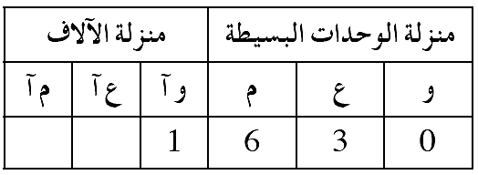  يمكن تلبية طلب الشراء بصيغتين :  - 16 كيسا كبيرا و 3 أكياس صغيرة .  - 136 كيسا صغيرا.  ∗ تبرر كل صيغة بالرجوع إلى عدد المئات وعدد العشرات في الـعدد  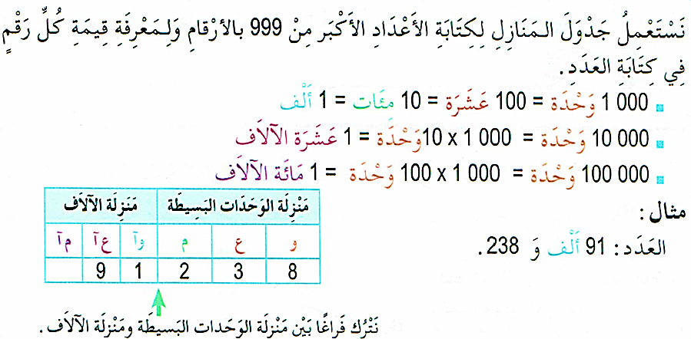  تعلمت:  أنجز:  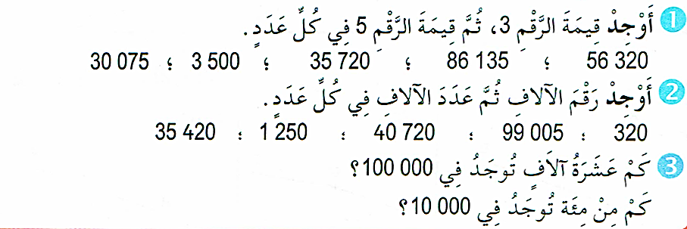  حصة الأنشطة: )انجاز التمارين المناسبة من دفتر الأنشطة ص 25 | يقرأ الوضعية ويفهم مفرداتها  يكتب العدد في جدول المراتب  يجدد عدد المئات و العشرات  يستنتج  يجد قيمة الرقم في العدد
الاستثمار | الحصة الثانية:  تخصص للإدماج و المعالجة على أوراق عمل أو الألواح | ينجز و يعالج
النشاط :رياضيات المقطع الأول الميدان : الفضاء والهندسة
الموضوع : منتصف و طول قطعة مستقيمة الحصة 1 و 2
الأهداف التعلمية : يستعمل الأدوات الهندسية لتعيين منتصف قطعة ومقارنة أطوال و يعزز مكتسباته.
مؤشر الكفاءة: القدرة على استعمال الأدوات الهندسية لتعيين منتصف قطعة ومقارنة أطوال و تعزيز مكتسباته حولها .

استعمال الأدوات الهندسية للتحقق من استقامية نقط .

المراحل | الوضعيات التعليمية التعلّمية والنشاطات المقترحة | التقويم
مرحلة الانطلاق | الحساب الذهني: حساب ثلاثة أمثال عدد . يذكر الأستاذ عددا والتلاميذ يجدون ثلاثة أمثاله، وتكرر العملية  مثال : يقول الأستاذ 27 والتلاميذ يكتبون 81 .  32 / 20 / 25 / 11 | يبحث عن العدد
مرحلة بناء التعلمات | الحصة الأولى:  أكتشف: عرض الوضعية المدونة على كتاب الرياضيات ص 42 و شرحها:  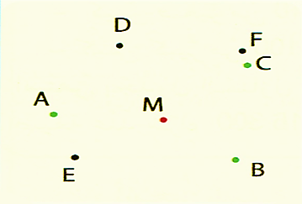  يلعب رائد ورشيد لعبة رمي الكرات الحديدية : يرمي كل لاعب 3 كرات نحو الكرية الحمراء ، واللاعب الرابح هو الذي تكون إحدى كراته أقرب من الكرية الحمراء. سقطت كرات رائد في النقط C ، B ، A وسقطت كرات رشيد في النقط ، F ،E . أيهما ربح ؟  تحقق باستعمال الأدوات . ما هي الأداة التي استعملتها ؟  - يطلب الأستاذ من التلاميذ قراءة النشاط قراءة نص الوضعية  - إعطاء فرصة للعمل الفردي و المحاولة  - جمع الإجابات و التصديق على الصحيحة منها (يظهر القياس ومقارنة الأطوال ها الحل أنسب)  - تصحيح جماعي ثم تصحيح فردي.  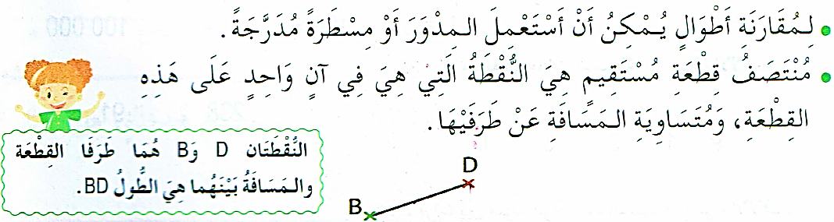  تعلمت:  أنجز:  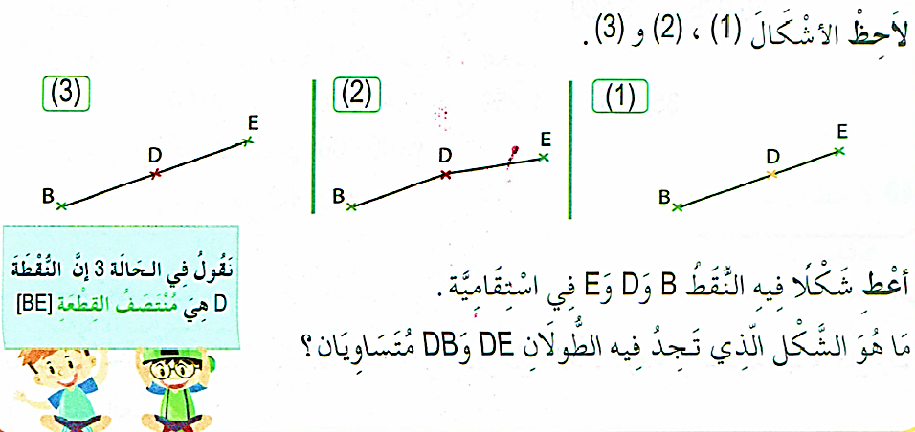  حصة الأنشطة: )انجاز التمارين المناسبة من دفتر الأنشطة ص 26) | يقرا الوضعية  و يفهمها  يقيس الأطوال و يقارن بينها  ـ يثبت تعلماته و يوظفها  يلاحظ الأشكال و يحدد الشكل المناسب
الاستثمار | الحصة الثانية:  تخصص للدعم و المعالجة على الألواح أو أوراق عمل | ينجز
1) اكتب الأعداد بالحروف
74802 : ..............................................................................................................................
90512 : .............................................................................................................................
63020 : .............................................................................................................................
(2) اكتب الأعداد بالأرقام:
أربعة وأربعون ألفا ومئتان وواحد وتسعون. .......................................
سبعة وخمسون ألفا واثنان : .......................................
تسعة وثلاثون ألفا وأربعة عشر : .......................................
(3) أفكك الأعداد تفكيكا نموذجيا :
............................................................................................................................. = 41405
............................................................................................................................. = 80023
............................................................................................................................. = 77690

1) اكتب الأعداد بالحروف
74802 : ..............................................................................................................................
90512 : .............................................................................................................................
63020 : .............................................................................................................................
(2) اكتب الأعداد بالأرقام:
أربعة وأربعون ألفا ومئتان وواحد وتسعون. .......................................
سبعة وخمسون ألفا واثنان : .......................................
تسعة وثلاثون ألفا وأربعة عشر : .......................................
(3) أفكك الأعداد تفكيكا نموذجيا :
............................................................................................................................. = 41405
............................................................................................................................. = 80023
............................................................................................................................. = 77690

1) اكتب الأعداد بالحروف
74802 : ..............................................................................................................................
90512 : .............................................................................................................................
63020 : .............................................................................................................................
(2) اكتب الأعداد بالأرقام:
أربعة وأربعون ألفا ومئتان وواحد وتسعون. .......................................
سبعة وخمسون ألفا واثنان : .......................................
تسعة وثلاثون ألفا وأربعة عشر : .......................................
(3) أفكك الأعداد تفكيكا نموذجيا :
............................................................................................................................. = 41405
............................................................................................................................. = 80023
............................................................................................................................. = 77690

1) اكتب الأعداد بالحروف
74802 : ..............................................................................................................................
90512 : .............................................................................................................................
63020 : .............................................................................................................................
(2) اكتب الأعداد بالأرقام:
أربعة وأربعون ألفا ومئتان وواحد وتسعون. .......................................
سبعة وخمسون ألفا واثنان : .......................................
تسعة وثلاثون ألفا وأربعة عشر : .......................................
(3) أفكك الأعداد تفكيكا نموذجيا :
............................................................................................................................. = 41405
............................................................................................................................. = 80023
............................................................................................................................. = 77690

النشاط :تربية إسلامية المقطع الأول الميدان : القرآن الكريم و الحديث النبوي الشريف.
الموضوع: سورة التين
الأهداف التعلمية : يتلو السورة و يحفظها و يستظهرها بشكل سليم ، يستخرج منها القيم ،يستدل بها في حياته اليومية.
مؤشرات الكفاءة: القدرة على فهم المعنى الإجمالي للسورة و حفظها. إنجاز الأنشطة المقترحة.

النشاط :رياضيات المقطع الثاني الميدان : تنظيم المعطيات الموضوع حل مشكلات (1). الحصة 1 و 2
الأهداف التعلمية: يقرأ و يستعمل المعلومات الموجودة في جدول أو مخطط أو صورة وتنظيم معلومات في جدول.
مؤشرات الكفاءة: القدرة على استعمال معلومات موجودة في جدول أو مخطط . إنجاز الأ

المراحل | الوضعيات التعليمية التعلّمية والنشاطات المقترحة | التقويم
مرحلة الانطلاق | الحساب الذهني : طرح عددين مضاعفين للعدد 10  - احسب ما يلي : 110 – 80 = ……/ 250 – 190 = ….. / 1000-960 = …. | يحسب ذهنيا
مرحلة بناء التعلمات | الحصة الأولى:  أكتشف: عرض الوضعية المدونة على كتاب الرياضيات ص 48 و شرحها:  في عطلة الربيع نظمت مدرسة الحرية دورة في كرة اليد. لاحظ الجدول المقابل ثم أجب.  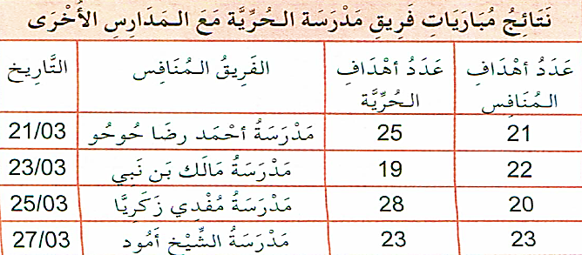  أ) ضد أي فريق سجل فريق مدرسة الحرية أكبر عدد من الأهداف؟  ب) ما هي نتيجة مباراة يوم 27/03؟  ج) ما هو مجموع الأهداف التي سجلها فريق م.ح؟  د) ما هي المدرسة التي تغلب فريقها على فريق م.ح؟  المناقشة :  - يطلب الأستاذ من التلاميذ ملاحظة الجدول، للتأكد من فهـم محتواه يطرح بعض الأسئلة البسيطة :  ∗ ماذا يمثل هذا الجدول؟ (نتائج مباريات فريق مدرسة الحرية).  ∗ ماذا يمثل العمود الأول في الجدول ؟ تواريخ المباريات) .  ∗ ماذا يمثل السطر الثاني ؟ ( عدد الأهداف في مباراة مدرسة مالك بن نبي) .  - بعد التأكد من الفهم مطالبة التلاميذ بالعمل الفردي  - تصحيح جماعي يليه تصحيح فردي  تعلمت:  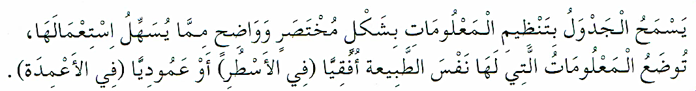  أنجز:  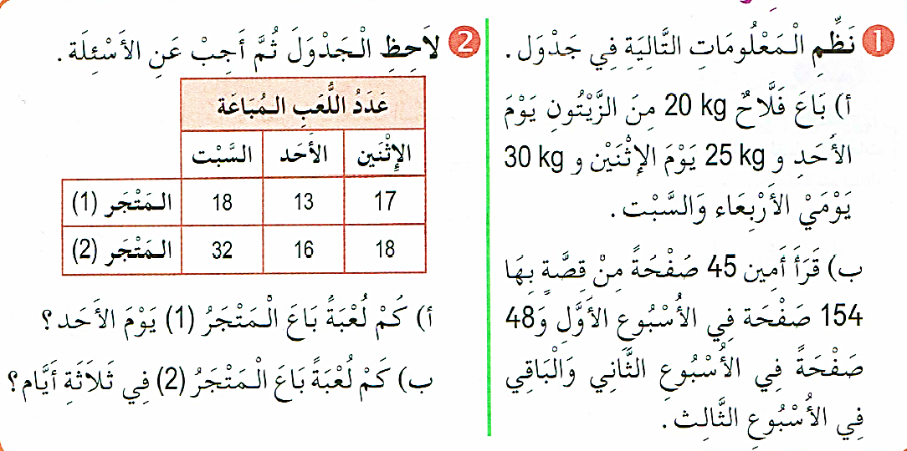  حصة الأنشطة: )انجاز التمرين المناسبة من دفتر الأنشطة ص ص 32) | يقرأ الوضعية ويفهم مفرداتها  يستخرج معلومات من الجدول و يحل الوضعية  يستنتج  يحل الوضعيات استعانة بالمعطيات
الاستثمار | الحصة الثانية:  تخصص للإدماج و المعالجة على أوراق عمل أو الألواح. | ينجز

النشاط :رياضيات المقطع الثاني الميدان : الأعداد و الحساب الموضوع: الضرب (01) الحصة 1 و 2
الأهداف التعلمية: يحسب جداء عددين أحدهما مكون من عدة أرقام و الآخر من رقم
مؤشر الكفاءة : القدرة حساب جداء عددين أحدهما مكون من عدة أرقام و الآخر مكون من رقم انجاز الأنشطة المقترحة.

المراحل | الوضعيات التعليمية التعلّمية والنشاطات المقترحة | التقويم
مرحلة الانطلاق | الحساب الذهني: جمع عددين برقمين  احسب ما يلي : 62 + 20 = ….. / 54 + 30 = ….. / 44 + 40 = …… | ـ يحسب ذهنيا
مرحلة بناء التعلمات | الحصة الأولى:  أكتشف: شرح نص الوضعية في صفحة 49 بعد إعادة كتابتها على السبورة.  لحساب 7×5239 ، استعمل أيمن وإيمان إجراءين مختلفين.  أيمن: إيمان :  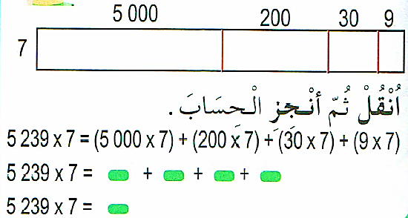  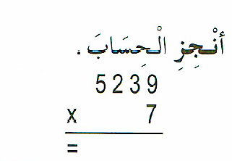  - لتسهيل الحساب أفقيا (يؤكد على استعمال الأقواس)  - بينما لوضع العملية وإجراء الحساب عموديا (يؤكد على تسيير الاحتفاظات)  - تصحيح جماعي ثم فردي.  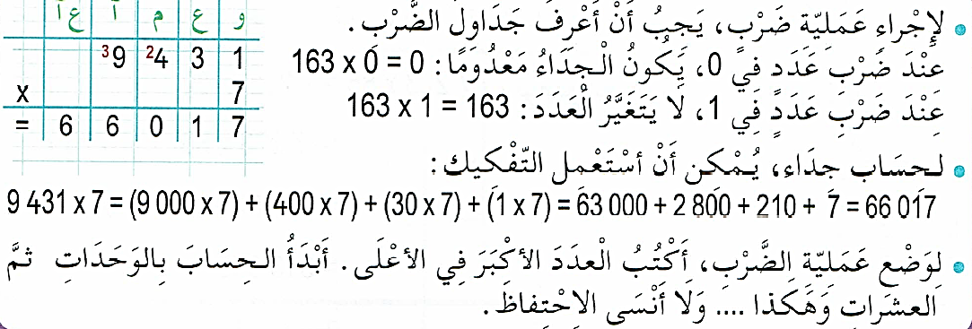  تعلمت:  أنجز:  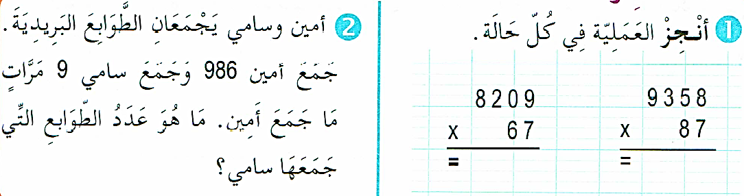  حصة الأنشطة: )انجاز التمارين المناسبة من دفتر الأنشطة ص 33 ) | يقرأ الوضعية ويفهم مفرداتها  يلاحظ الطريقة المناسبة و يتم الحساب  يستنتج الخلاصة  ينجز التطبيقات بتوظيف الطريقة المناسبة
الاستثمار | الحصة الثانية:  تخصص للإدماج و المعالجة على أوراق عمل أو الألواح | ينجز و يعالج

النشاط :رياضيات المقطع الثاني الميدان : الأعداد و الحساب الموضوع : الضرب (2) الحصة 1 و 2
الأهداف التعلمية : يحسب جداء عددين أحدهما مكون من عدة أرقام و الآخر من رقمين
مؤشر الكفاءة: القدرة على حساب جداء عددين أحدهما مكون من عدة أرقام و الآخر من رقمين وإنجاز الأنشطة المقترحة.

المراحل | الوضعيات التعليمية التعلّمية والنشاطات المقترحة | التقويم
مرحلة الانطلاق | الحساب الذهني: طرح 9 و 11 مثال : 125 – 9 = 125 – 10 + 1 = 115 + 1 = 116  / 125 – 11 = 125 – 10 – 1 = 115 - 1 = 114 246 – 9 = ….. / 246 – 11 = ….. | يبحث عن العدد
مرحلة بناء التعلمات | أكتشف: عرض الوضعية المدونة على كتاب الرياضيات ص 50 و شرحها:  نص المشكلة:  عدد تلاميذ مدرسة هو 315 تلميذا. قصد حث التلاميذ على المطالعة، أراد المدير شراء كتب بعدد التلاميذ بسعر DA235 للوحدة.  - ما هي تكلفة كل الكتب؟  أحسب بكيفيتين مختلفتين تكلفة الكتب:  - أحسب أفقيا.  - أحسب بوضع العملية.  المناقشة:  - التركيز على ترجمة المشكلة بالحساب المناسب مع توظيف مكتسباتهم القبلية (الدرس الضرب 1)  - اقتراح إجراء الحساب أفقيا (استعمال التفكيك ) والحساب عموديا (وضع العملية)  - يقوم بالعمل تدريجيا مع مراقبة المعلم لعمل التلاميذ و المناقشة و الشرح بطرح أسئلة للتبسيط.  - تصحيح جماعي يليه تصحيح فردي.  تعلمت:  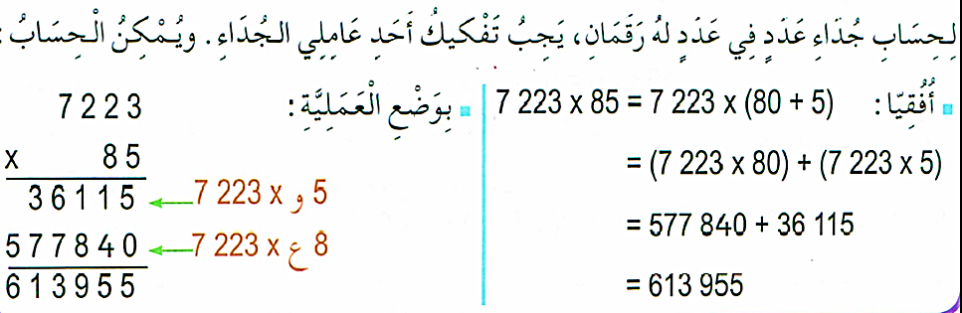  أنجز:  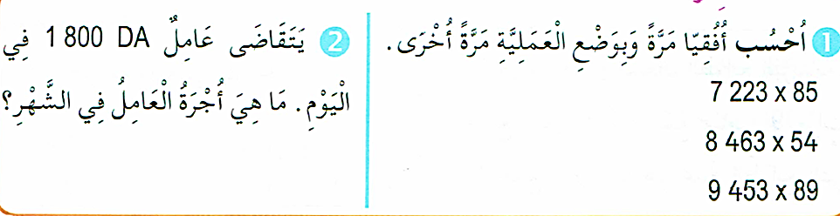  حصة الأنشطة: )انجاز التمارين المناسبة من دفتر الأنشطة ص 34) | يقرا الوضعية و يفهمها  يحل المشكلة أمامه باستعمال الضرب  ـ ينظم معلوماته  ـ يثبت تعلماته و يوظفها  ينجز
الاستثمار | الحصة الثانية:  تخصص للدعم و المعالجة على الألواح أو أوراق عمل | ينجز

